1.

Условие задачи:

Создайте проект калькулятор для вычисления площадь грани, площадь полной поверхности и объем куба по длине ребра.

Результаты:

1. Нулевое значение

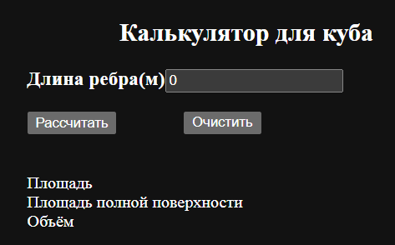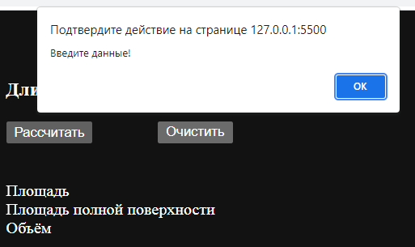

1. Пустое значение

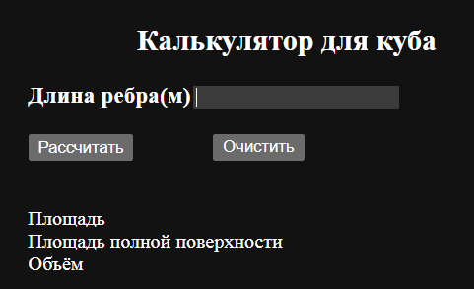

1. Очистка полей

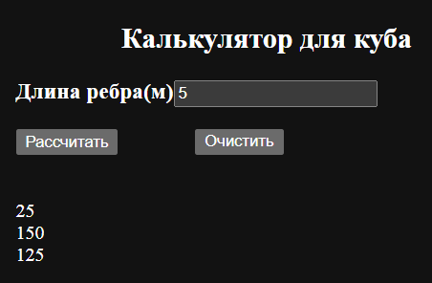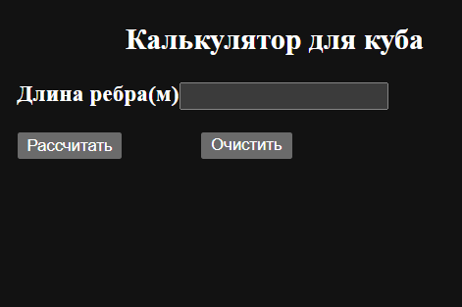

1. Запрет на ввод текстовых данных

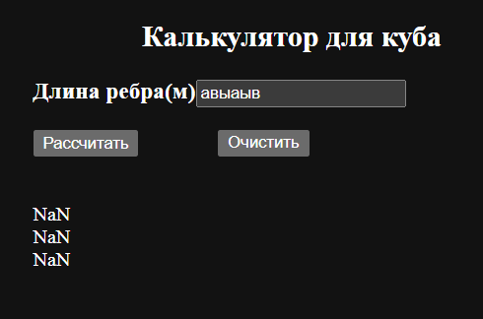

2.

Условие задачи:

Создаете проект по вычислению стоимости поездки на автомобиле.

Результаты:

1. Очистка полей

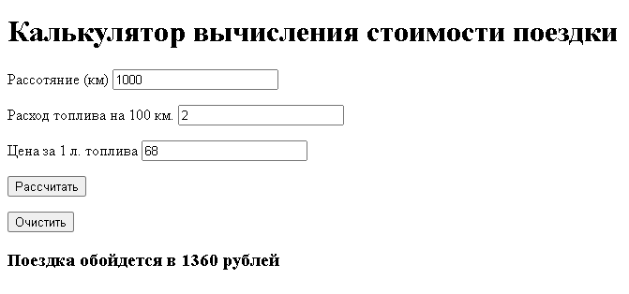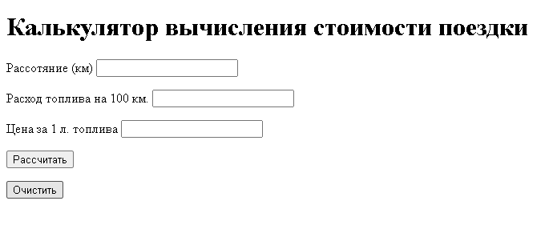

1. Пустое значение

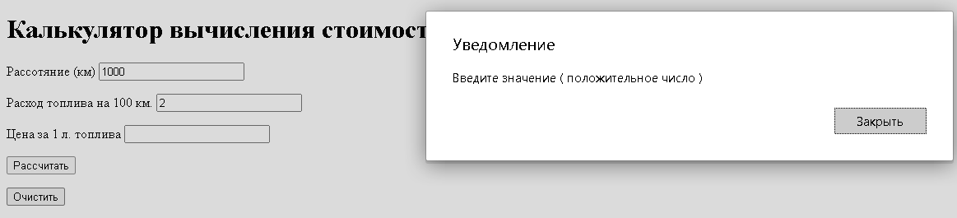

1. Отрицательные значения

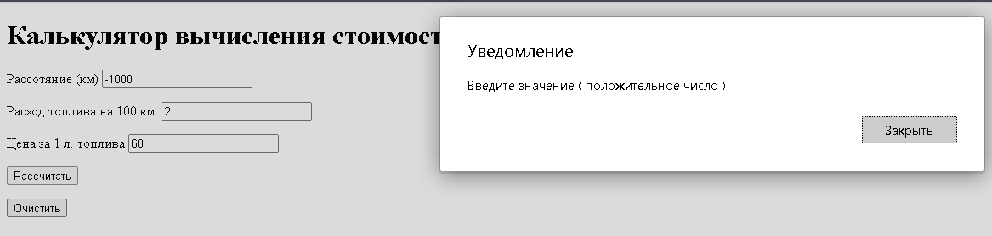

1. Стоит запрет на ввод текстовых данных